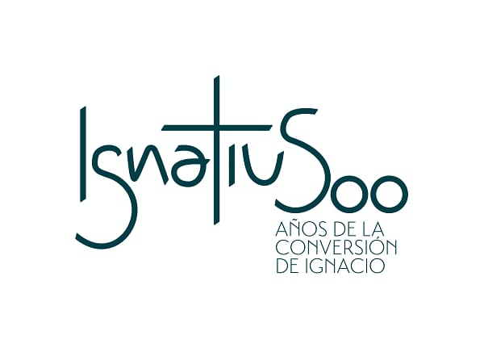
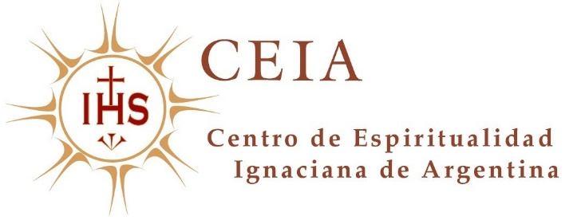

“LO QUE PASABA POR SU ALMA”
Taller de interioridad ignaciana
Dos años antes de su muerte, y por insistencia de sus compañeros, Ignacio decide “declarar cuanto por su ánima hasta ahora había pasado” (Prólogo de Gzlez de Cámara, 1). Así nació el texto conocido como “Autobiografía” que nos relata la vida del peregrino, especialmente aquello que le sucedía por dentro: sus vivencias más hondas, sus afectos, sus discernimientos, las crisis y fracasos que fue superando, el modo como era visitado por Dios y las destrezas que necesitó aprender para dejarse guiar por el Espíritu. Al final de este relato, Ignacio confiesa que tenía un cuaderno que se conoce como “Diario Espiritual”, donde “cada día anotaba lo que pasaba por su alma” (Au 100).
Ofrecemos este taller a quienes forman la gran familia ignaciana: laicas, laicos, religiosas, jesuitas, y toda persona con deseos de profundizar en esta espiritualidad, cuyo fundamento y contexto vital se encuentra en la persona de Ignacio. Recomendamos haber leído previamente el texto “Autobiografía de San Ignacio” http://biblio3.url.edu.gt/Libros/autobiografia.pdf
Facilita: Agustín Rivarola, SJ, Director del CEIA, Instructor de Tercera Probación (última fase de la formación jesuita).
Fecha: ABRIL 19, 22, 26 y 29 (martes y viernes)
Horario: de 18:30 a 20 (hora argentina)
Modalidad virtual sincrónica en plataforma Zoom
Contribución desde Argentina: $2.000 pesos
Contribución desde el exterior: U$ 20 dólares
Inscripciones y pago: https://forms.gle/qJvis2Fsk4PNzrgv6

